Großer Erfolg für KNUTH auf der Metalloobrabotka 2011 in Moskau
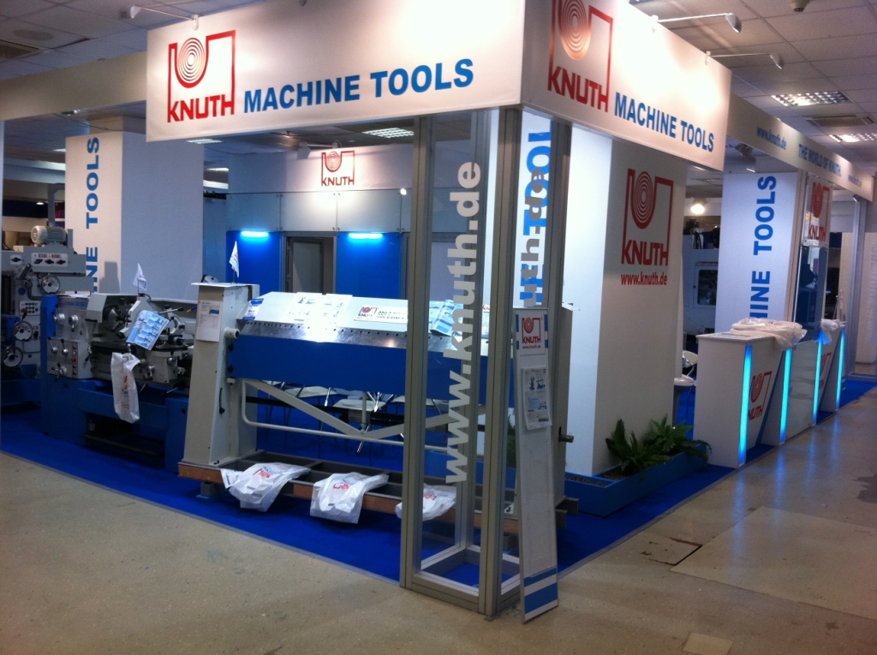
Mit einem umfangreichen Programm an Drehmaschinen, Bandsägen, Flachschleifmaschinen und Schneidanlagen präsentierte sich die KNUTH Werkzeugmaschinen GmbH auch auf der „Metalloobrabotka 2011“ in Moskau als Komplettanbieter für Werkzeugmaschinen. Beide Vertreter der Moskauer Niederlassung von KNUTH waren anwesend um die zahlreichen Besucher kompetent zu beraten.
Irina Gerdt, bei KNUTH verantwortlich für den Bereich Verkauf GUS: „Der gut besuchte Firmenstand ist ein Beweis dafür, dass das Vertrauen in KNUTH Werkzeugmaschinen auf dem russischen Markt proportional mit dem Interesse an neuen Modellen und Produkten wächst. Viele Besucher kamen um die neuen KNUTH Maschinen kennen zu lernen und sich von deren Qualität zu überzeugen. Darüberhinaus gab es aber auch viele, die zum ersten Mal die KNUTH Maschinen für sich entdeckt haben.“
Auch die Statistik dokumentiert den gegenwärtigen Erfolgstrend bei KNUTH: Allein auf der Metalloobrabotka wurden für 2011 Aufträge in Höhe von fast 4,5 Mio. Euro entgegengenommen. Ein Teil der Maschinen, die auf der Messe bestellt wurden, sind bereits aus dem gut bestückten Lager von KNUTH Moskau an die Kunden ausgeliefert worden.
Die KNUTH Werkzeugmaschinen GmbH ist einer der führenden Anbieter von konventionellen sowie
CNC gesteuerten Werkzeugmaschinen mit einem dichten Netz deutscher und internationaler Niederlassungen. Seit 2003 ist das Unternehmen erfolgreich auf dem russischen Markt tätig. Unter 1500 Kunden in der Russischen Föderation und den GUS-Staaten sind große Metallbearbeitungsunternehmen in diesen Ländern. Einige von ihnen sind seit Jahren treue und überzeugte Kunden von KNUTH. Irina Gerdt: „Unsere Kunden schätzen KNUTH, als einen zuverlässigen Lieferanten von Anlagen mit einem breitem Produktionspektrum aus allen Bereichen des Maschinenbaus mit qualitativ hochwertigen Produkten und kompetentem Service.“

KNUTH Werkzeugmaschinen GmbH • Schmalenbrook 14 • 24647 Wasbek • Tel. 04321-6090
www.knuth.de • info@knuth.de

